Приложение 3 к положению

Условия проведения номинации «Кегельринг»

В номинации «Кегельринг» роботу необходимо вытолкнуть кегли определенного цвета за пределы ринга в течение заданного времени. Во время конкурса каждый участник имеет несколько попыток (раундов). Количество кеглей и их положение на поле в каждом раунде отличается. Побеждает участник, робот которого вытолкнет во всех раундах наибольшее количество кеглей за минимальное время.
Участники готовят своих роботов до начала конкурса.
Во время проведения конкурса участники проводят тренировочные заезды и выполняют конкурсное задание. Время выполнения одного зачетного заезда участника – 1 минута (если иное не установлено организаторами в день проведения соревнований)
Участники привозят самостоятельно:
робота в собранном состоянии;
ноутбук;
аккумуляторы и зарядные устройства;
сетевой фильтр.

Требования к трассе
Поле трассы представляет собой круг диаметром от 900 до 1500мм.
Цвет покрытия трассы – белый.
Край ринга обозначен линией черного цвета шириной 50мм.
Зона старта обозначена закрашенным кругом желтого цвета диаметром 60мм.
Зоны расположения кеглей обозначены закрашенным кругом красного цвета диаметром 60мм.
Маркеры расположения кеглей могут быть расположены одновременно на двух радиусах от центра на расстоянии от 600 до 1300мм (8 маркеров на меньшем радиусе и 8 маркеров на большем радиусе).
Кеглями могут быть любые предметы, высотой не менее 100мм и диаметром не менее 50мм.
Кегли могут быть белого или черного цвета.
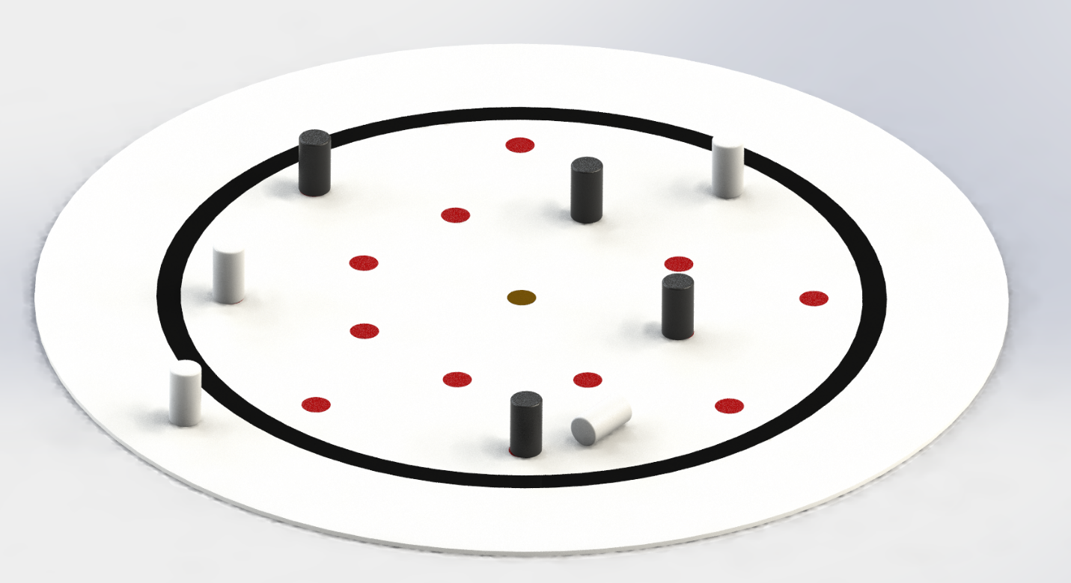
Рисунок 1 – Примерный вид площадки

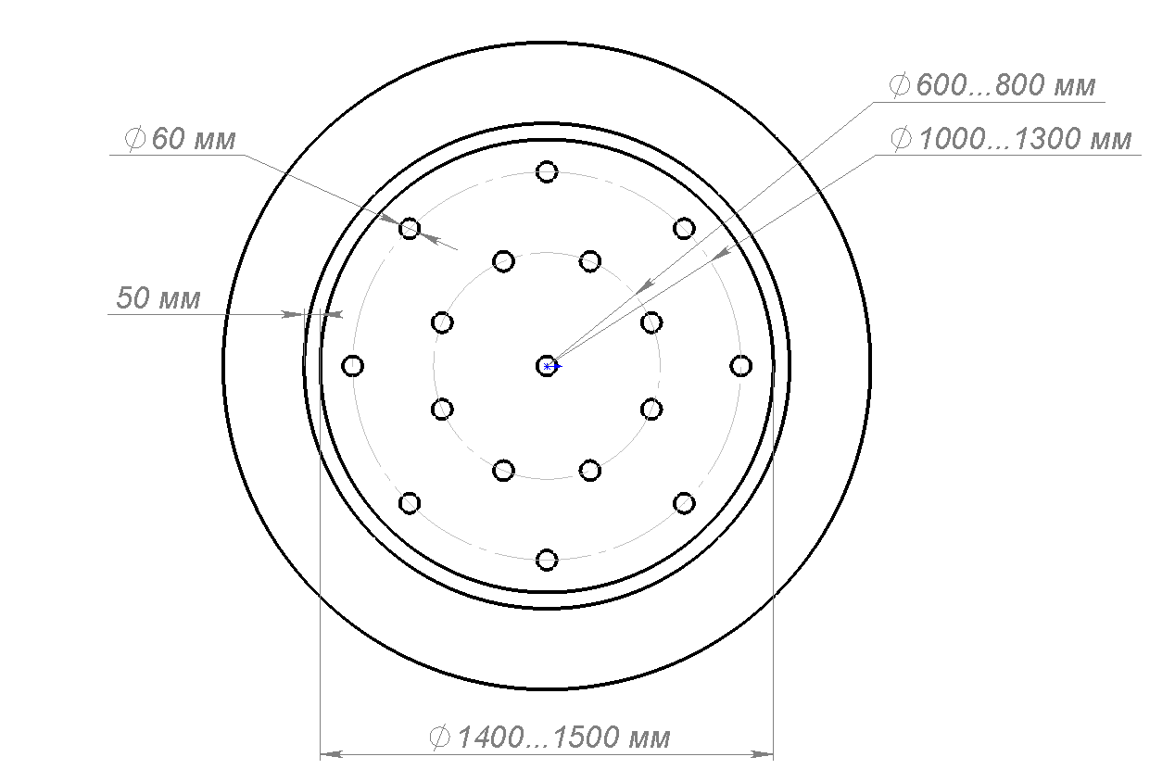
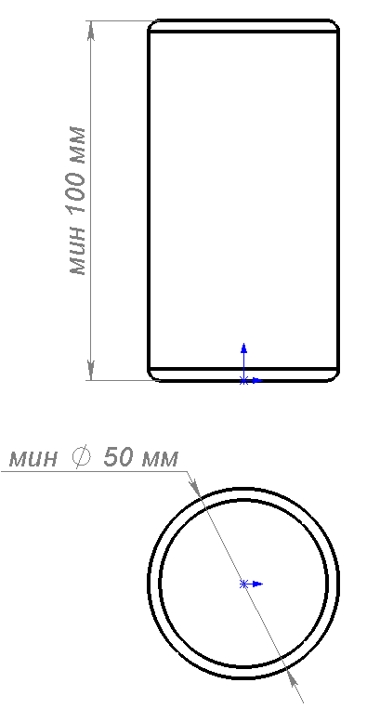

Требования к роботу
Робот должен быть автономным.
Максимальные размеры робота 25 х 25 см.
Если робот полностью выйдет за пределы внешней черной линии (проекция робота вне линии), то раунд не засчитывается.
Роботу запрещается:
изменять свои размеры;
повреждать ринг или подвергать опасности жюри, участников;
выделять газы, жидкости или пыль, раскидывать твердые элементы или детали робота;
использовать в роботе напряжение выше 24 В.
Робот должен иметь кнопку старт/стоп или дистанционное включение (рекомендуется).
Допустимое оборудование, материалы, программное обеспечение – свободная платформа.

Порядок выполнения конкурсных заданий
Размеры и расположение зон могут быть изменены до начала конкурса.
Жюри имеет право внести изменения в задание и в критерии оценивания его выполнения.
Перед началом тура жюри случайным образом определяет расположение кеглей того или иного цвета.
На трассе одновременно может находиться только один робот (кроме тренировочных заездов).
Перед раундом участники устанавливают робота в зону старта. Роботу разрешается начать движение через пять секунд после стартового сигнала.
Движение робота ранее назначенного времени считается фальстартом. Робот, совершивший фальстарт, получает предупреждение, если это произойдет во второй раз, то результат раунда не засчитывается.
Отсчет времени начинается от стартового сигнала судьи. Результирующее время будет следующим: время секундомера – 5 секунд.
Балл за кеглю засчитывается только если проекция кегли находится вне линии ринга. Если была вытолкнута кегля другого цвета, то команда получает минус одно очко.
При нарушении правил жюри может дисквалифицировать и удалить робота с трассы.
Участник может находиться ближе двух метров к трассе.
Нештатные ситуации, возникающие во время раунда (замена элементов питания, изменение управляющей программы, корректировка и настройка датчиков и т.п.), не предусмотрены, при этом результаты раунда обнуляются.
Во время проведения конкурса участник должен знать и соблюдать правила безопасного поведения учащихся на конкурсной площадке.
За грубые нарушения правил безопасного поведения учащихся, которые привели к порче оборудования, инструмента, травме, участник отстраняется от дальнейшего участия в конкурсе. Решение об отстранении принимает жюри (председатель).

Конкурсное задание
Цель раунда – вытолкнуть максимальное количество кеглей, определенного ранее, цвета за отведенное время. В итоговую таблицу записывается время выполнения задания (если оно выполнено за время, меньше отведенного) или количество кеглей, полностью вытолкнутых за пределы трассы. На их основе высчитывается балл.

Порядок выполнения конкурсного задания
Перед началом раундов проводится ознакомление с трассой.
Количество, цвет и расположение кеглей определяется жюри случайным образом в начале раунда.
В начале выполнения конкурсного задания робот располагается на стартовой линии.
Один раунд длится, пока робот не вытолкнет все кегли, или пока не пройдет одна минута.
Роботу требуется вытолкнуть кегли одного цвета за пределы ринга. Кегли другого цвета – штрафные. Если за пределами внешнего круга черного цвета окажется штрафная кегля, то результирующее количество вынесенных кегель будет равно минус 1.

Баллы, которые участники могут получить, вычисляются по следующей формуле (пример, когда цвет - белый):
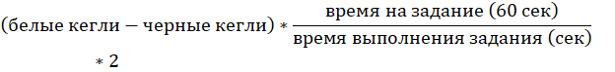
Дробная часть баллов округляется до десятых вверх. Например: участник убрал 5 кегель, 1 из которых черная, за 45 секунд, тогда количество баллов будет равно 10,7. Ниже представлен пример количества баллов в зависимости от выбитых кегель и времени выполнения задания.

Победителями являются участники с наибольшей суммой баллов по всем раундам.
Жюри имеет право приостановить раунд при нарушениях регламента проведения конкурса. Если остановка произошла не по вине команды, которая проводит раунд, то им дается дополнительная попытка (повтор текущего раунда).

